代理工具
普通请求和设置代理工具请求
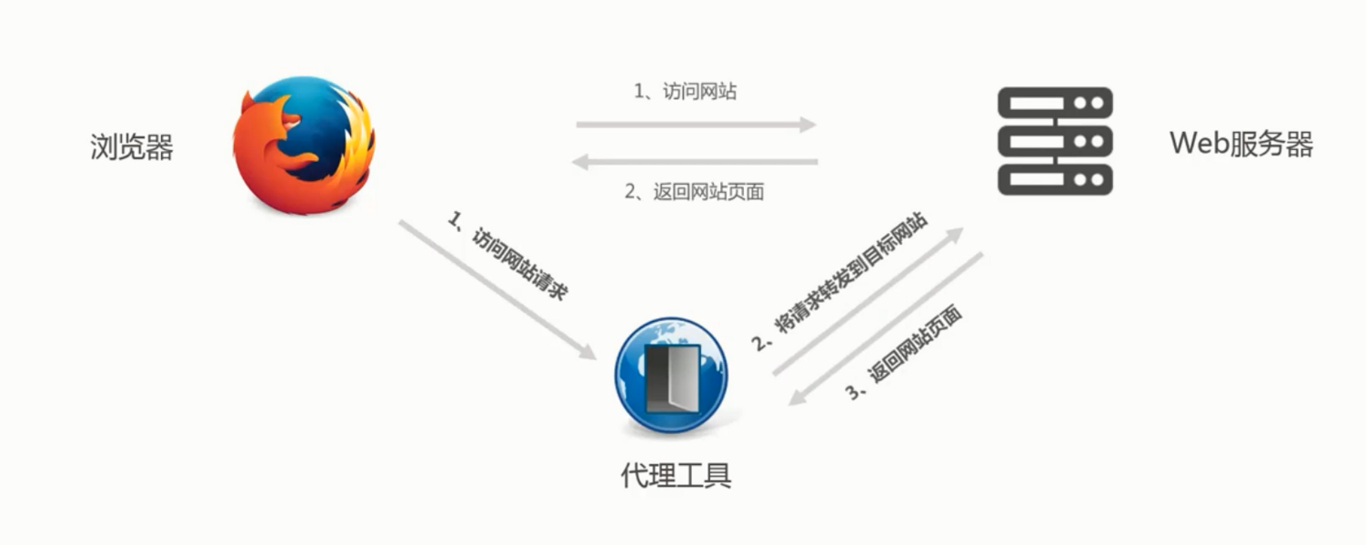

- 浏览器开启代理设置
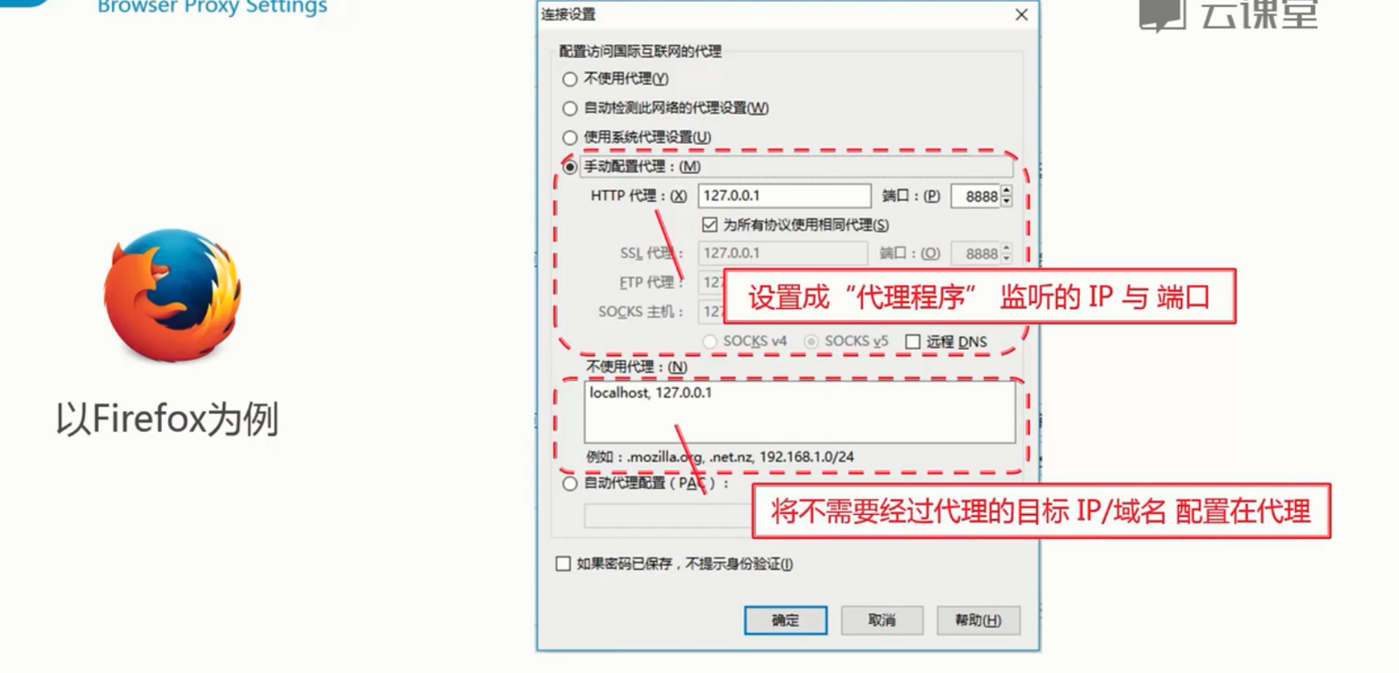

或者是使用插件来开启：
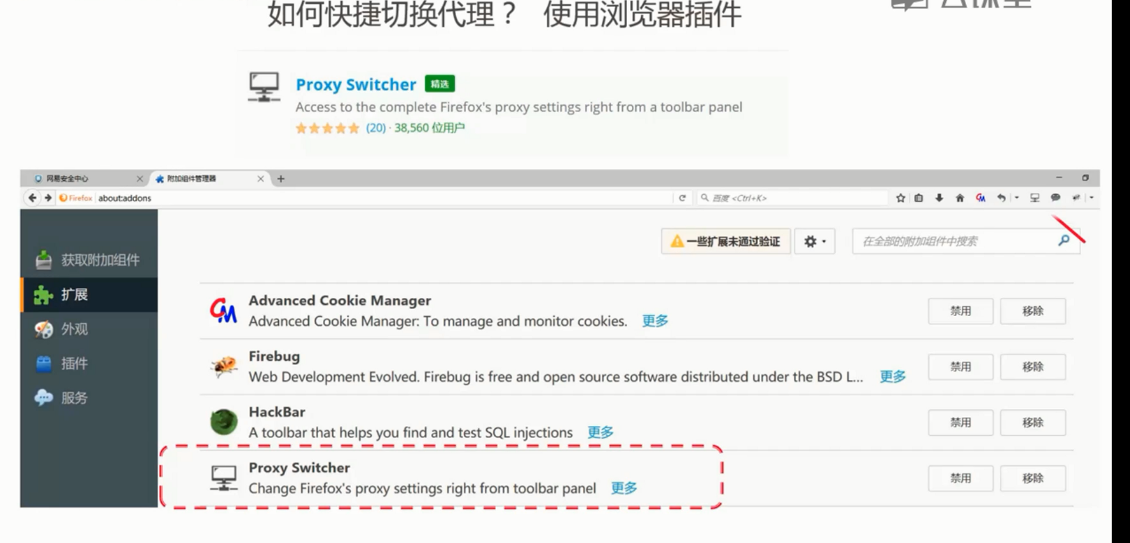
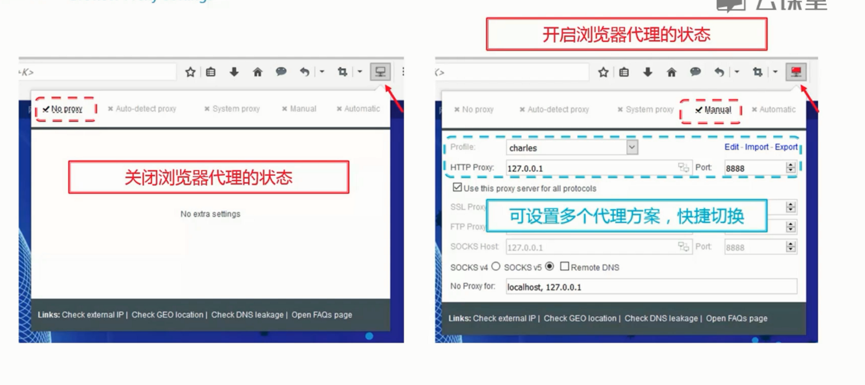

- 按照代理工具
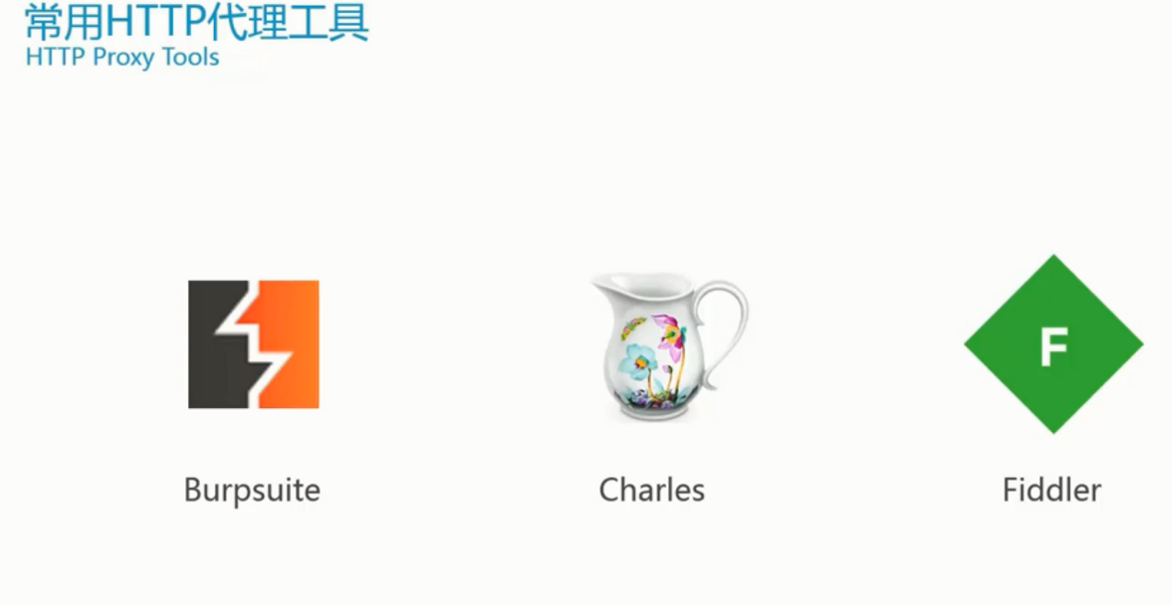

浏览器插件
Firebug 对工具箱的加强。
Hackbar +Cookie manager 构造http请求

敏感文件


比如：网站后台、数据文件、备份文件

敏感文件探测：通过输入可能的url地址，查看返回的状态码。404不存在，301需要跳转，200成功。

使用：御剑。
通过字典扫描目标网站。看看有哪些url暴露出来。
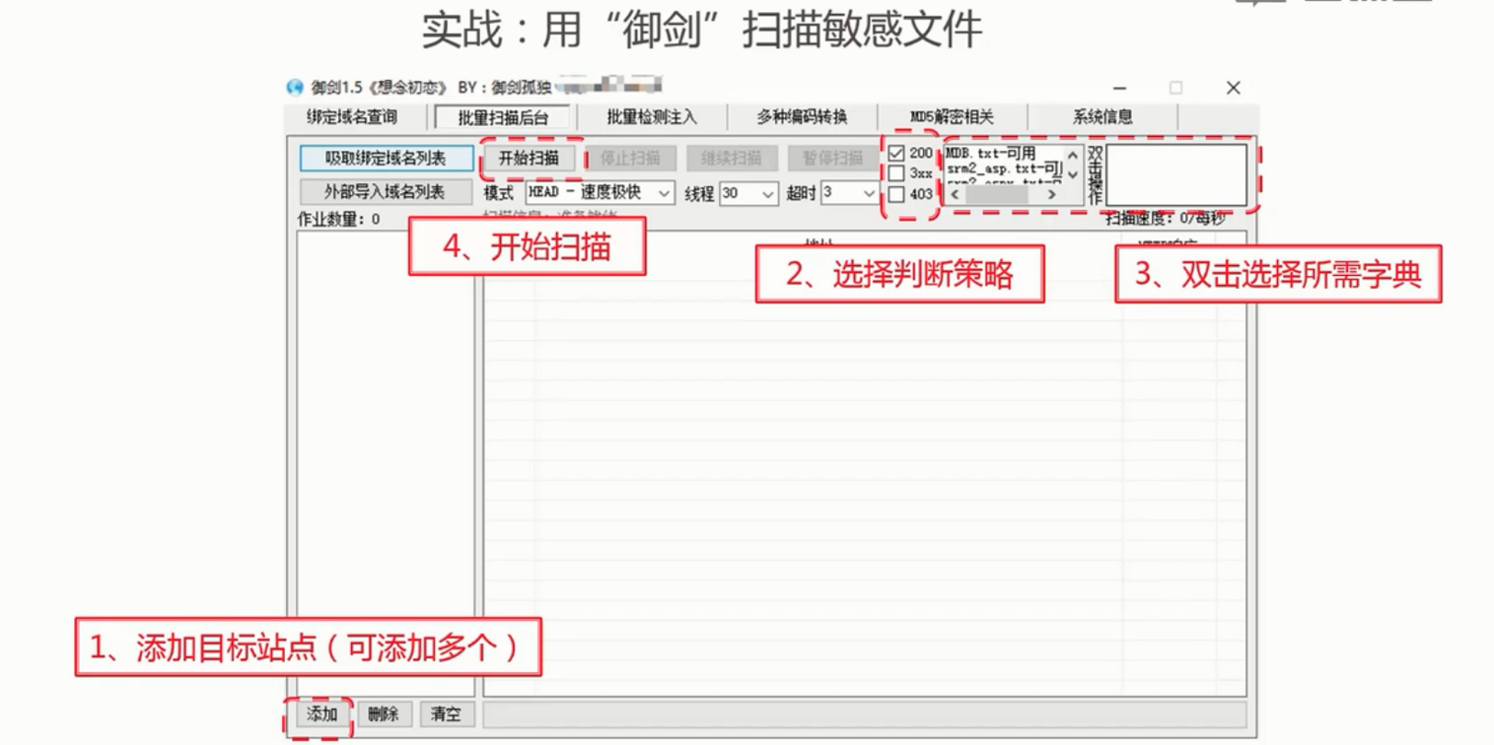

根据网站的类型（php、jsp、asp），选择对应的字典，能够做到更好地针对。如果index.jsp存在，那么网站类型就是jsp，那么选择jsp地字典即可。

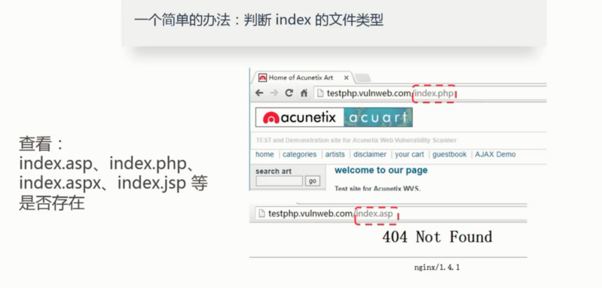

可以自定义字典。

漏洞扫描工具
Awvs、netsparker、appscan

可以扫描出网站存在的xss、csrf、敏感文件泄漏等等的问题。

问题：
- 对目标站点的误伤。（高流量、删除数据库）
- 漏报、误报
- 盲区：逻辑漏洞（订单金额数据篡改漏洞）

Sql注入漏洞
Sqlmap，基于python2.7

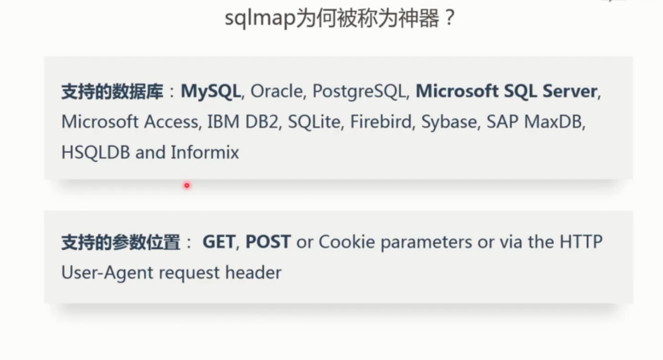

找到和数据库的交互界面，在链接上添加单引号，查看效果。如果报sql错误，很有可能是sql注入问题。
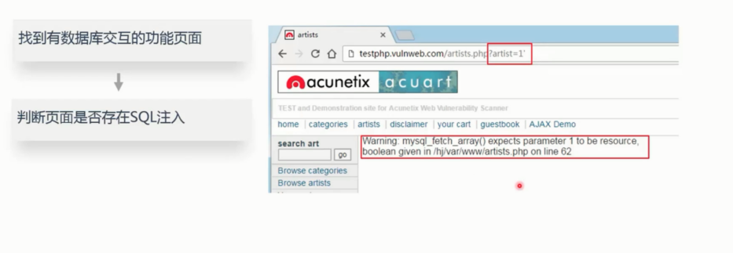

搜索引擎的语法
百度界面--》设置--》高级搜索

